Załącznik do Regulaminu quizu
„Wokół Konstytucji 3 Maja 1791 r. Edycja 2023 dla szkół podstawowych”

INSTRUKCJA LOGOWANIA SIĘ W CELU UCZESTNICTWA
W KONKURSIE WIEDZY HISTORYCZNEJ
W FORMIE QUIZU ONLINE
„WOKÓŁ KONSTYTUCJI 3 MAJA 1791 R.
EDYCJA 2023 DLA SZKÓŁ PODSTAWOWYCH”

Będziemy potrzebowali dwóch urządzeń do komunikacji: komputera i np. smartfonu. Komputer (może by też drugi smartfon) będzie naszym narzędziem do połączenia online
z osobą prowadzącą QUIZ (najlepszym rozwiązaniem będzie jednak zbiorowa projekcja dla wielu uczniów przy pomocy projektora i ekranu lub dużego monitora interaktywnego). Poprzez przeglądarkę internetową wchodzimy na stronę WAT https://www.youtube.com/watch?v=Ne9kw-juTEo Na ekranie będziecie widzieć prowadzącego, gości i główny ekran, gdzie wyświetlane będą pytania. Smartfon logujemy na adres kahoot.it (patrz: zdjęcie 1). Będzie to jedynie narzędzie do zaznaczania koloru
z właściwą odpowiedzią po uruchomieniu quizu przez prowadzącego (patrz: zdjęcie 3). Obydwa urządzenia należy uruchomić w dniu 27 kwietnia 2023 r. o godz. 9:00.
zdjęcie 1
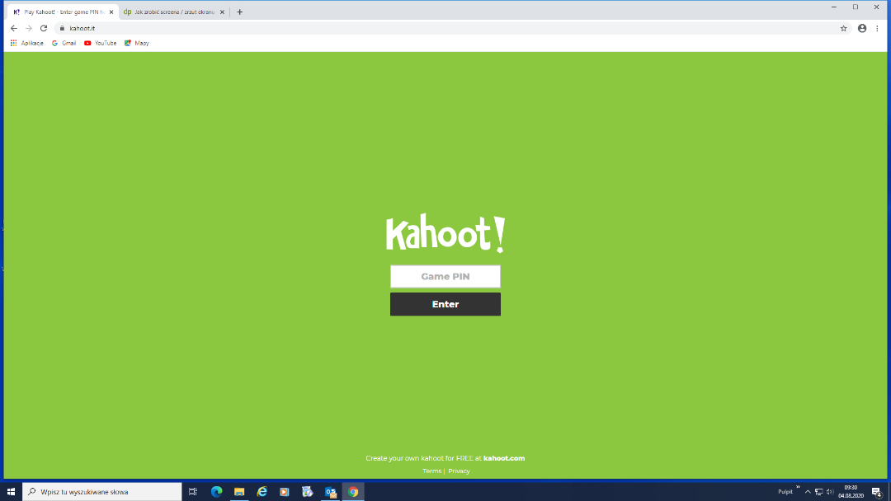
a następnie wpisać numer ,,Game PIN” (patrz: zdjęcie 2), o którym uczestnicy zostaną poinformowani podczas transmisji quizu online i zatwierdzić poprzez naciśnięcie „Enter”.
zdjęcie 2
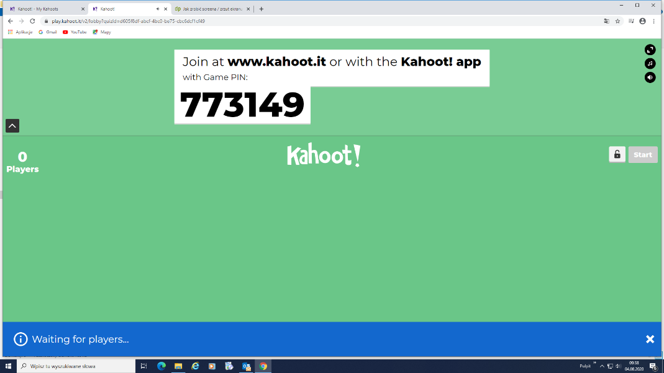

Następnie, należy nadać swój „Nick” (na potrzeby identyfikacji ewentualnych zwycięzców należy użyć imienia i pierwszych pięciu cyfr numeru telefonu komórkowego) nacisnąć „Ok, Go !” i upewnić się czy na ekranie z transmisji online pojawił się nasz „Nick”. Ostateczny czas na logowanie upłynie o godzinie 9:10.
Taki obraz (patrz: zdjęcie 3) będzie widoczny na ekranie naszego urządzenia (np. smartfona) po wyświetleniu pytania przez organizatora. Na ekranie z transmisji quizu online (z komputera) będzie widoczna treść pytania oraz cztery odpowiedzi, z których każda będzie zaznaczona odpowiednim kolorem. Na naszym urządzeniu (smartfonie) zaznaczamy właściwy kolor przyporządkowany prawidłowej odpowiedzi. Czas na odpowiedź 30 sekund, przy punktowaniu liczy się szybkość udzielonej odpowiedzi.
Zdjęcie 3
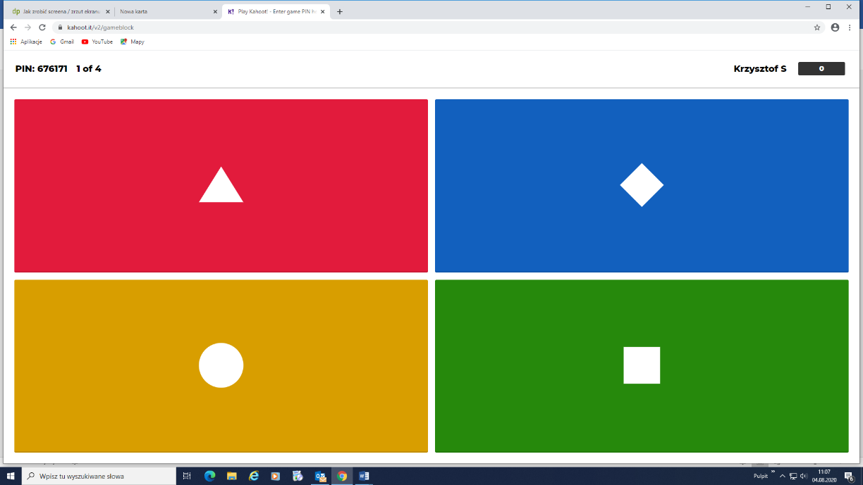

Pozostałe informacje usłyszycie na żywo w trakcie quizu.

Zapraszamy do zabawy!
Do zobaczenia 27 kwietnia 2023 r. o godz. 9:00.
Przewidywany czas trwania quizu: ok. 30 min.

